Ореховый спас (хлебный спас)
29 августа христиане отмечают праздник Орехового Спаса. Официально у него сразу несколько названий. Прежде всего, почему Ореховый? Дело в том, что к этому дню в лесу как раз поспевают орешки. Их можно идти собирать и лакомиться ими. Тогда же заканчивается уборка хлеба. Отсюда и второе название - Хлебный Спас.
Печь хлеб в этот день - сам Бог велел. Его также нужно освятить в церкви и раздать всем просящим. К хлебу в праздничный день следует относиться с особым чувством. Проронить хотя бы одну крошку уже считается грехом. Не забудьте в этот день поблагодарить Господа за пишу, которую он нам дает.
В честь нерукотворного образа Иисуса Христа праздник Ореховый спас также носит название Спас на полотне. Добрая женщина дала Спасителю платок, чтобы вытереть пот, пока Он шел на Голгофу. Поблагодарил ее Господь, утерся, и когда вернул платок, женщина ахнула.
На нем остался запечатленным лик Иисуса. Отчасти благодаря этому преданию до сих пор считается, что в этот день хорошо торговать холстами, полотнами, особенно если на них изображен священный лик.

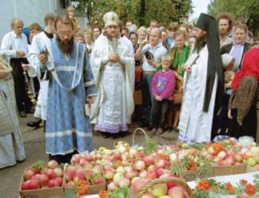

Муниципальное бюджетное дошкольное образовательное учреждение №8 города Кропоткин муниципального образования Кавказский район
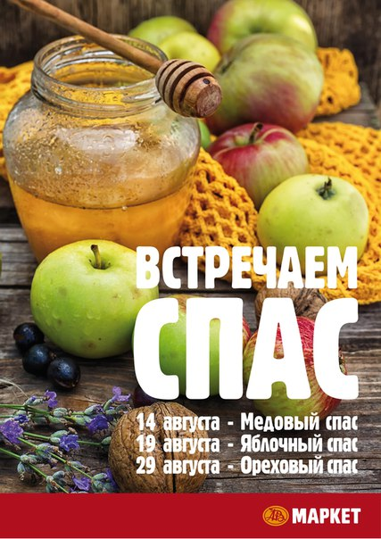
Составитель: Султанова Н.В.

2017-2018 учебный год
Медовый спас
Медовый спас наступает 14 августа, в первый день Успенского поста. К этому времени ульи уже переполнены, а пасечники готовы собирать первый урожай. Люди верующие делают это обычно с молитвой, с особым благоговением. Затем мед относят в церковь для освящения. Такой продукт считается целебным, поэтому пробуют его все - от мала до велика. Он от любых хворей может избавить! Хорошим делом считается угостить медком просящего. Недаром есть поговорка: «На Первый Спас и нищий медку попробует».
Дома освященный мед нужно разложить в красивые пиалы, поставить в центр стола. Можно испечь медовые пряники, пироги, булочки. Но важно помнить: идет пост, а значит, тесто тоже должно быть постным.
Еще одно название Медового спаса - Спас на воде. Дано оно неспроста. По преданию, именно в этот день принял крещение князь Владимир. До сих пор в Медовый Спас совершается малое водоосвящение. Вся вода считается святой, дающей силы, прогоняющей усталость и болезни. Неплохо искупаться в этот день, особенно если водоем предварительно был освящен.
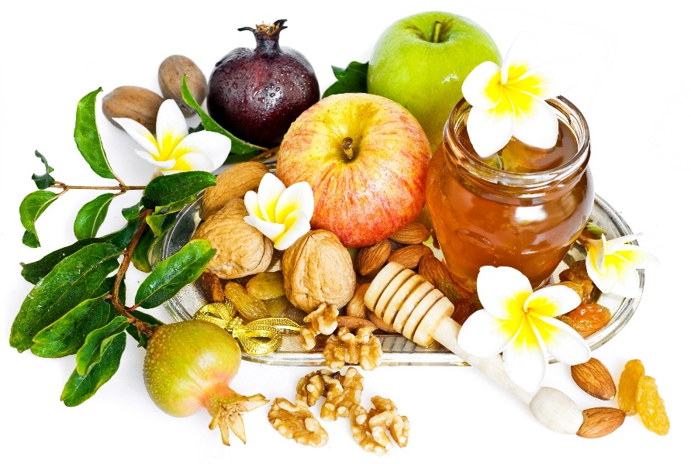

Яблочный спас
Второй Спас – Яблочный (19 августа) у каждого из нас, конечно, связан с яблоками. Считается, что до этого дня их есть нельзя. Особенно свято чтят это правило матери, потерявшие своих детей. Есть предание, согласно которому умерший ребеночек на том свете не получит гостинца, если его мама будет есть яблоки до наступления Яблочного Спаса. Зато в сам праздничный день можно лакомиться плодами сколько угодно!
Обязательно следует с утра их освятить и отнести пару штучек на могилки умерших родственников. По пути не забудьте угостить всех знакомых, зайдите в гости к родным, не пройдите мимо нищего. Только после этого можно самому попробовать яблочко. Дома неплохо будет испечь яблочный пирог, сварить варенье. Все блюда по-прежнему должны быть постными

